 | FICHA TÉCNICA DIAGNÓSTICO  MANTENIMIENTO  Proyecto Tasa de Seguridad | 

Operador | ELEPHAS SAS
Contrato disponible | 166_2026
Técnico responsable | Hector Garcia Palacio
Cédula del técnico | 15388863
1. LOCALIZACIÓN DEL DIAGNÓSTICO
Municipio | Salgar
Departamento | Antioquia
Fecha diagnóstico | 25/08/2026
Vereda / sector | MONTEBELLO ABAJO
Dirección del punto / sector | Carrera 30 31 2-100, Salgar, Antioquia
Latitud | 5.963125607842498
Longitud | -75.97867775357005
Coordenadas formulario | -75.98_5.96
2. INFORMACIÓN GENERAL
El mantenimiento tiene relación con cuál componente: | CCM
Información ubicación CCM: | Estación de Policía
Evidencia ubicación CCM
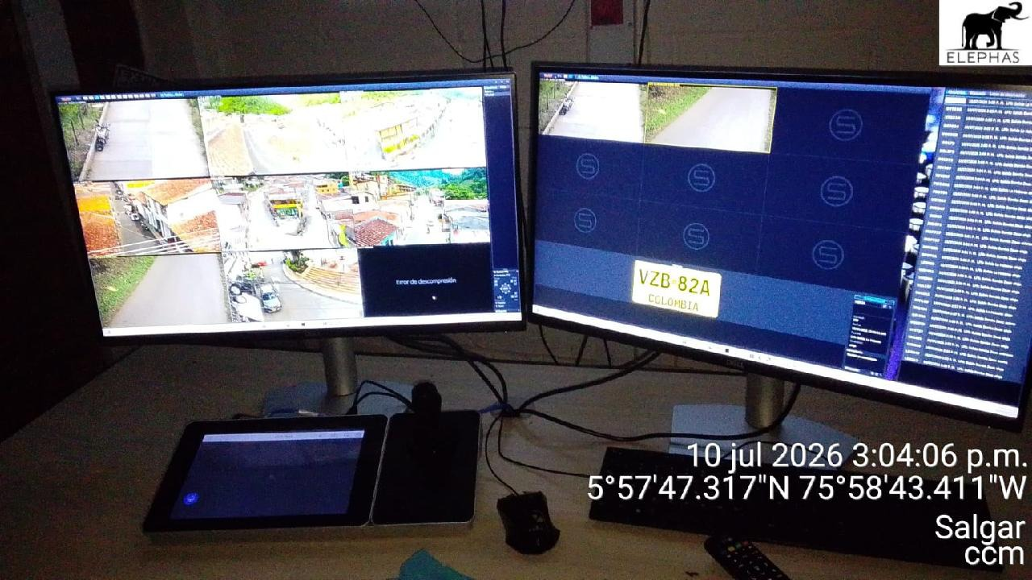
¿Hubo acompañamiento de funcionario de la Alcaldía? | NO
Propietario del CCM: | MUNICIPIO
Proveedor de energía del CCM: | EPM
Medio de comunicación del CCM: | FO
Proveedor de la conexión del CCM: | Gobernación de Antioquia
¿Requiere actualización de conexión? | NO
¿El espacio del CCM se usa para otra actividad? | NO
Administrador del CCM: | Comandante de estación de Policía
¿Personal de T.I. en sitio? | NO
Foto 1  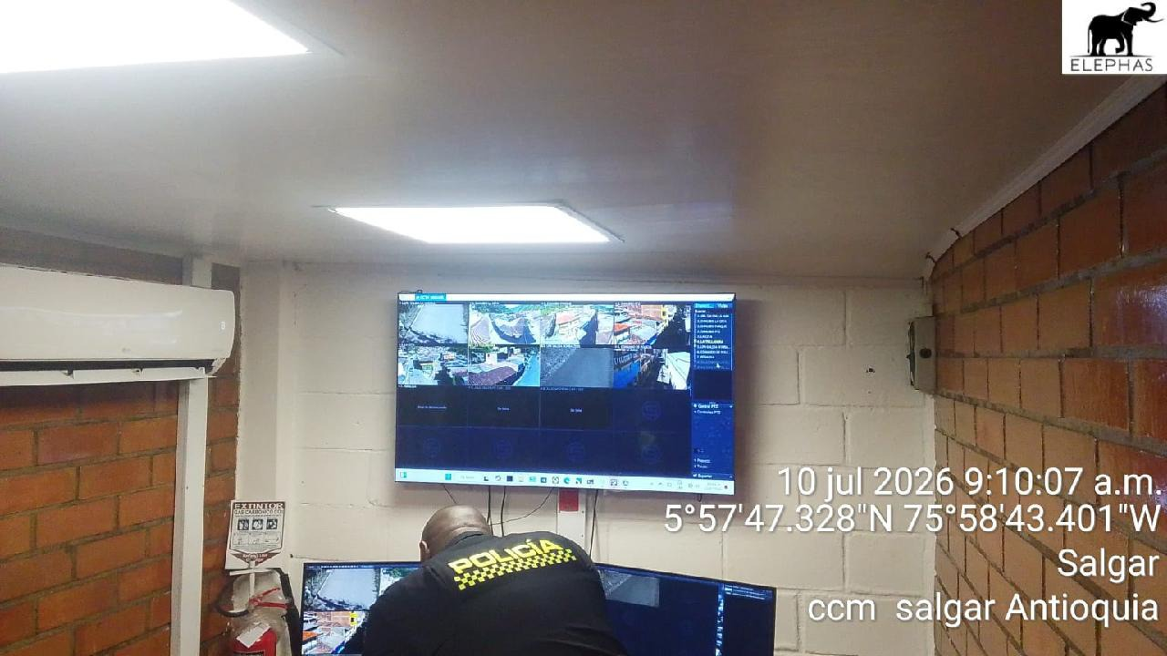 |  | Foto 2  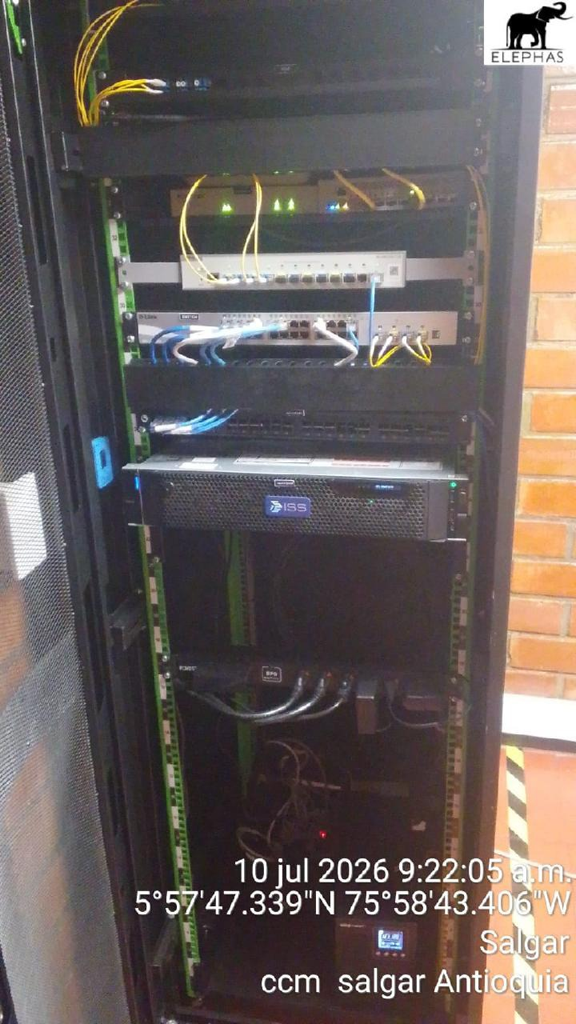
Foto 3  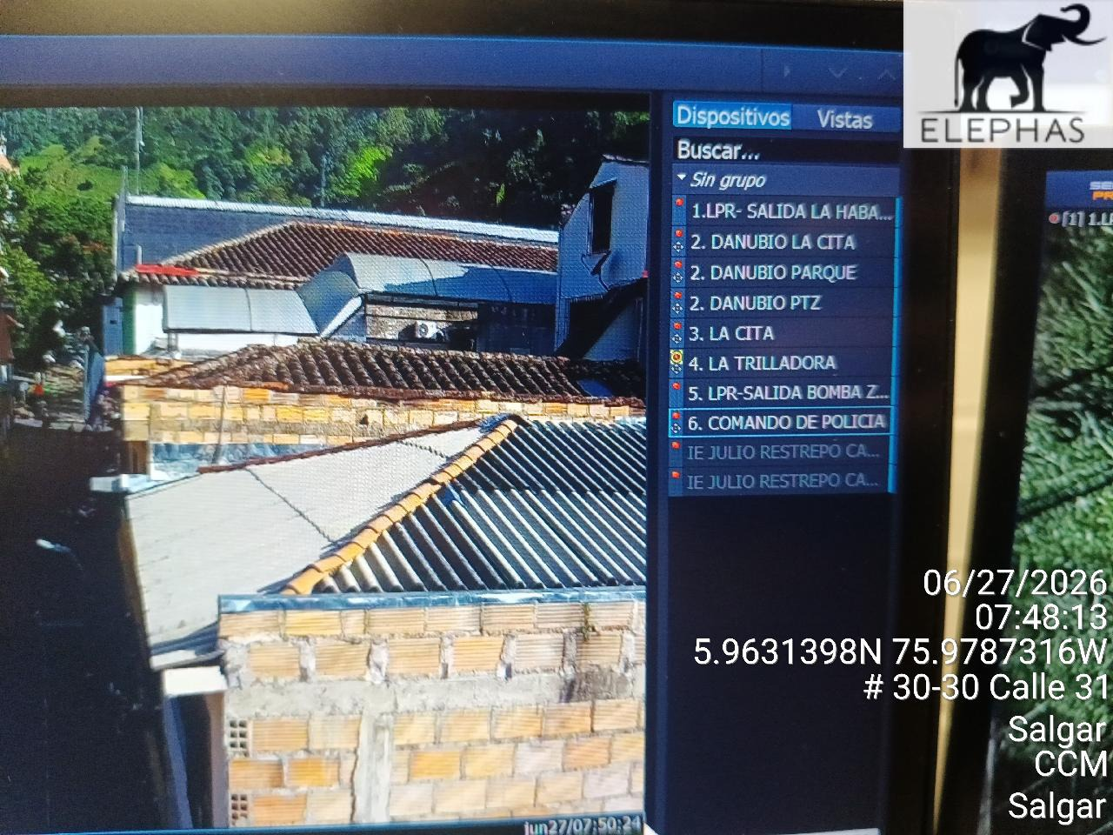 |  | Foto 4  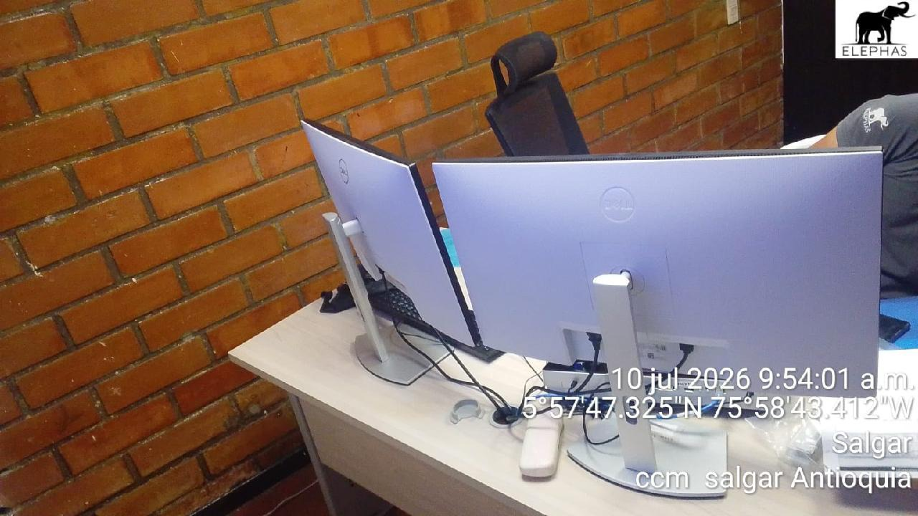
3. COMPONENTES ELÉCTRICOS
🗄️ RACK DE COMUNICACIONES
Existe rack de comunicaciones: | SI
Estado del rack: | BUENO
Foto rack de comunicaciones
¿Requiere kit de ventilación doble? | NO
🔌 ACOMETIDA ELÉCTRICA
Existen cables: | SI
Estado de los cables: | BUENO
Foto cables
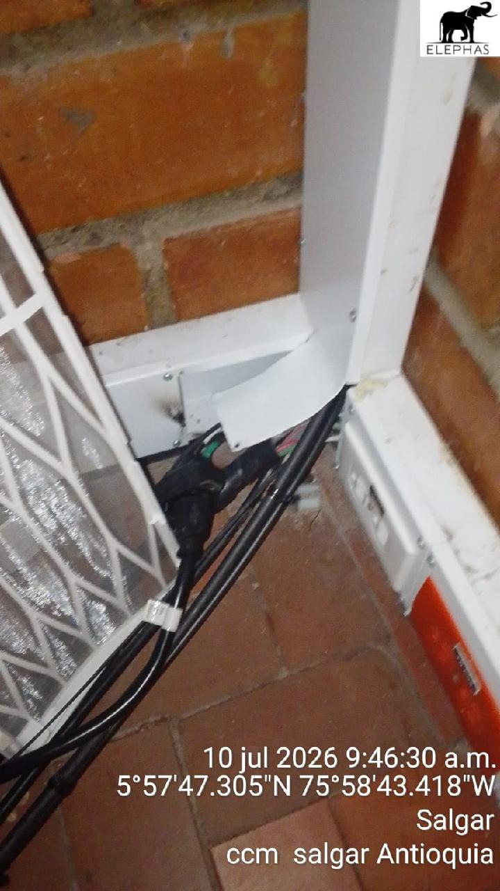
¿Requiere cables? | NO
⚡ TABLERO BREAKER
Existe tablero breaker: | SI
Estado tablero breaker: | BUENO
Foto tablero breaker
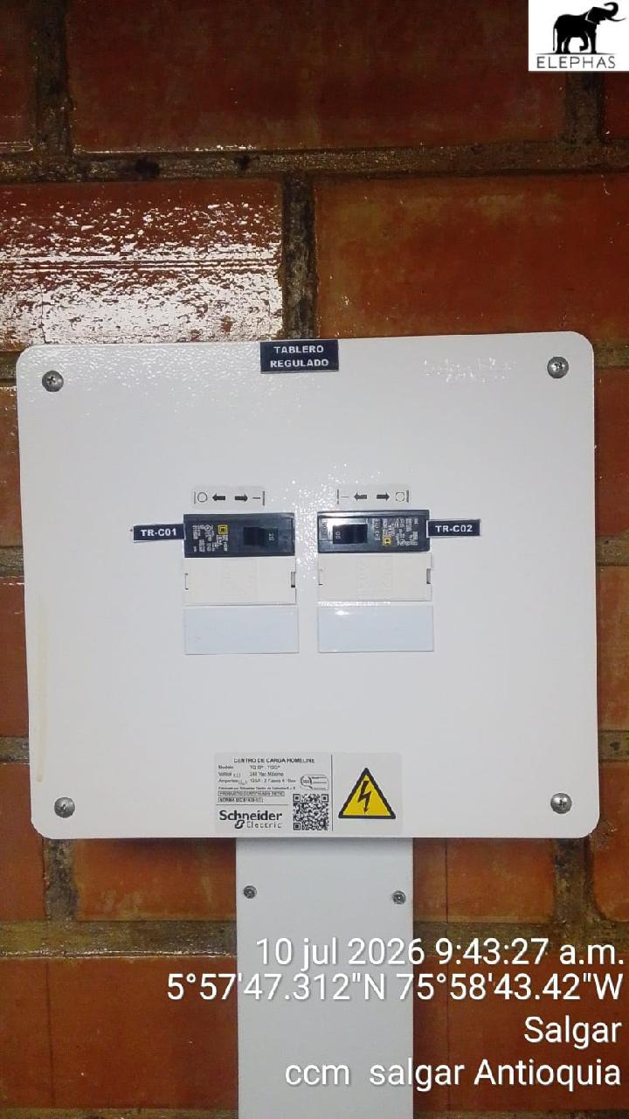
Existe breaker: | NO
¿Requiere breaker? | NO
Observaciones tablero breaker: | Este es el tablero de Brekes regulado, altualmente no esta funcionando ya que los tomas no estan conectados a la UPS, los cables estan en punta en el rack
🔋 TRANSFORMADOR REDUCTOR
Existe transformador reductor: | NO
¿Requiere transformador reductor? | NO
🛠️ TUBERÍA
Existe tubería: | NO
¿Requiere tubería? | NO
🛡️ CORAZA
Existe coraza: | NO
¿Requiere coraza 3/4? | NO
🔋 UPS
Existe UPS: | SI
Estado UPS: | BUENO
Foto UPS
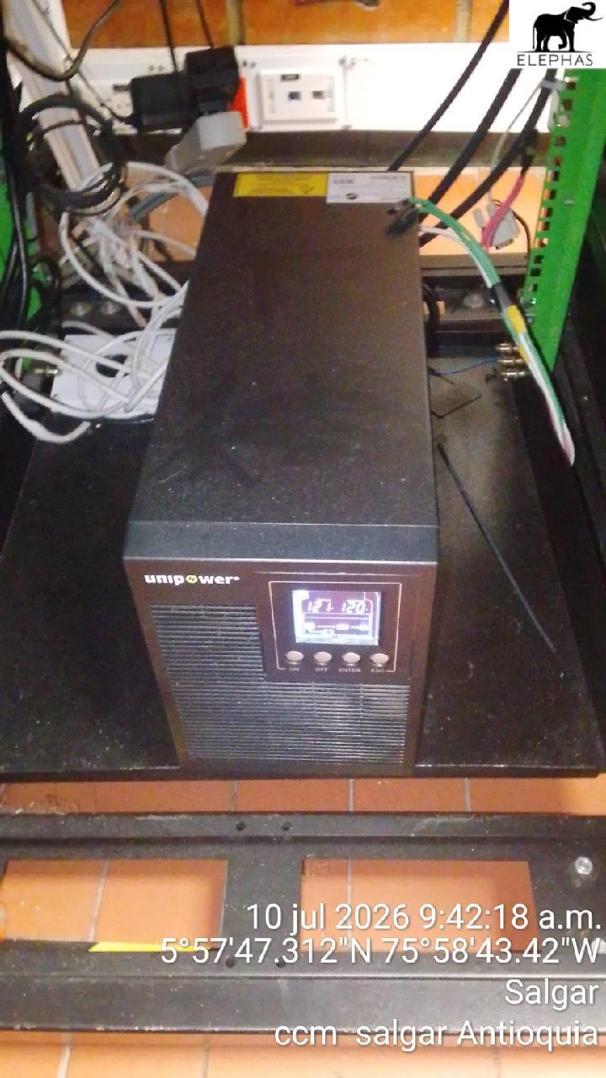
¿Requiere UPS? | NO
Observaciones UPS: | La UPS esta en funcionamiento pero no alimentas el tablero regulado, esta alimentando lso tomas del monitor y de la estacion de trabajo mediante extensiones electricas no certificadas
🔋 BATERÍAS UPS
Existen baterías UPS: | NO
¿Requiere baterías UPS? | NO
🌎 SISTEMA DE PUESTA A TIERRA (SPT)
Existe SPT: | NO
¿Requiere SPT? | NO
🛡️ PROTECCIÓN
Existe protección: | NO
¿Requiere protección? | NO
🔌 PDU MULTITOMA
Existe PDU multitoma: | SI
Estado PDU multitoma: | BUENO
Foto PDU multitoma
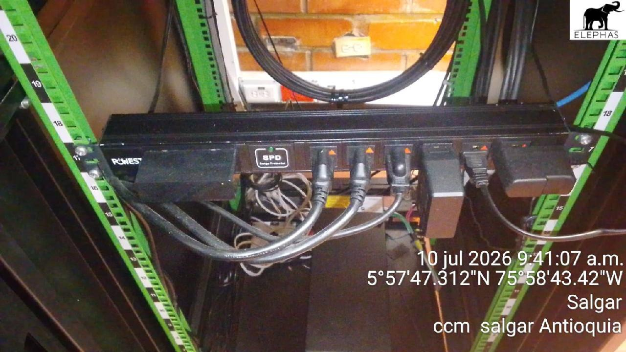
¿Requiere PDU multitoma? | SI
Observaciones PDU multitoma: | La PDU actual no logra abastecer la cantidad de equipos que se encuentran en el rack
🔌 TOMA 125 V
Existe toma 125 V: | SI
Estado toma 125 V: | BUENO
Foto toma 125 V
¿Requiere toma 125 V? | NO
Observaciones toma 125 V: | actualmente no estan en funcionamiento
📏 CANALETA PLÁSTICA
Existe canaleta plástica: | NO
¿Requiere canaleta plástica 100x45? | NO
4. COMPONENTES DE EQUIPOS
📡 PUNTO FÍSICO DE REPETICIÓN INALÁMBRICA
Existe punto físico de repetición: | NO
¿Requiere mantenimiento? | NO
⚡ PLANTA ELÉCTRICA Y TRANSFERENCIA
Existe planta eléctrica y transferencia: | NO
¿Requiere mantenimiento? | NO
🌐 FIBRA ÓPTICA MONOMODO 24 HILOS
Existe fibra óptica: | SI
Estado fibra óptica: | BUENO
¿Requiere fibra óptica? | NO
🔌 ODF
Existe ODF: | SI
Estado ODF: | BUENO
Foto ODF
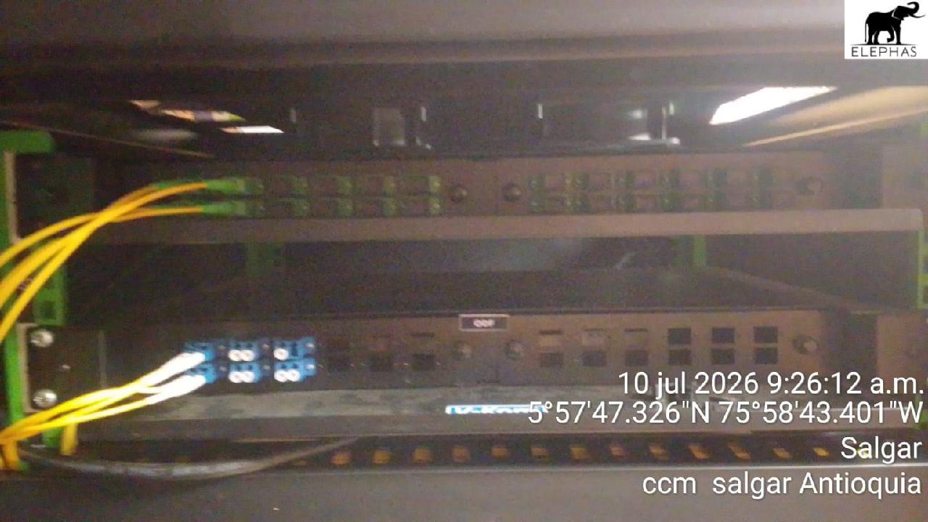
¿Requiere ODF? | NO
🔗 INYECTOR POE
Existe inyector PoE: | NO
¿Requiere inyector PoE? | NO
⚡ PATCH CORD
Existe patch cord: | SI
Estado patch cord: | BUENO
¿Requiere patch cord? | NO
🔌 PATCH PANEL
Existe patch panel: | SI
Estado patch panel: | BUENO
Foto patch panel
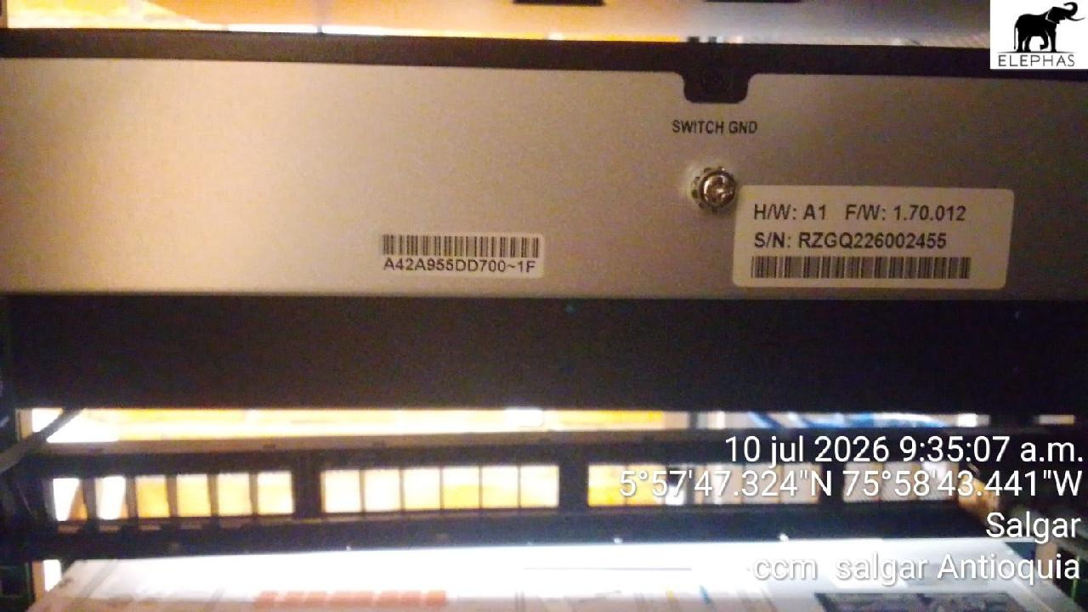
¿Requiere patch panel? | NO
¿Requiere toma RJ45? | NO
🗂️ ORGANIZADOR DE CABLEADO
Existe organizador de cableado: | SI
Estado organizador de cableado: | BUENO
¿Requiere organizador de cableado? | NO
🔄 CONVERTIDOR MONOMODO
Existe convertidor monomodo: | NO
¿Requiere convertidor monomodo? | NO
📡 MÓDULO TRANSCEPTOR/TRANSCEIVER ÓPTICO
Existe módulo óptico: | SI
Estado módulo óptico: | BUENO
¿Requiere módulo óptico? | NO
🖧 SWITCH
Existe switch: | SI
Estado switch: | BUENO
Foto switch
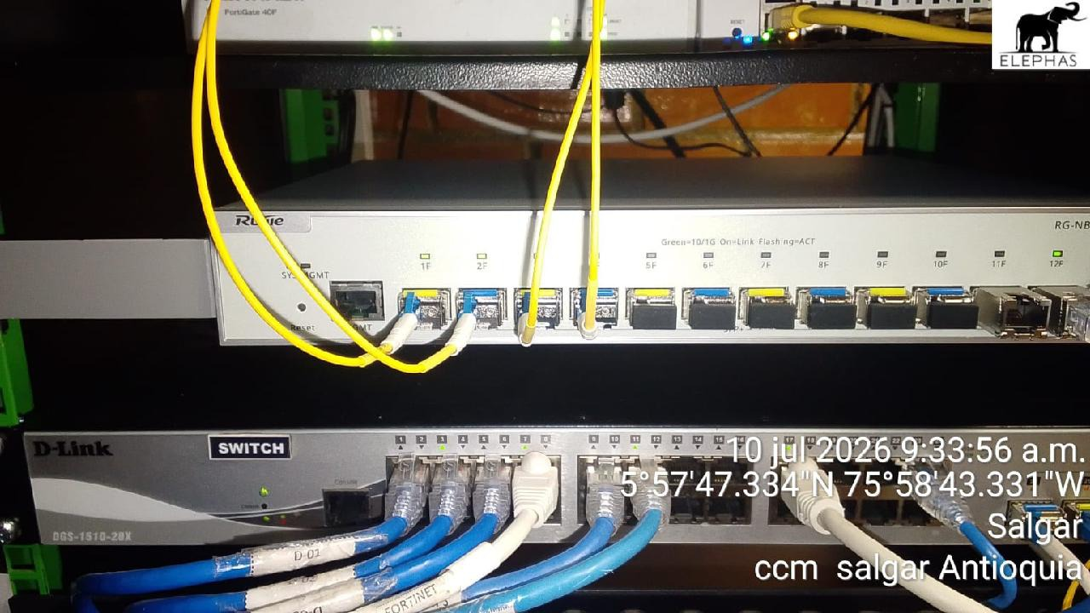
¿Requiere switch? | NO
💾 DISCO DURO
Existe disco duro: | NO
¿Requiere disco duro? | NO
🛡️ FIREWALL
Existe firewall: | SI
Estado firewall: | BUENO
Foto firewall
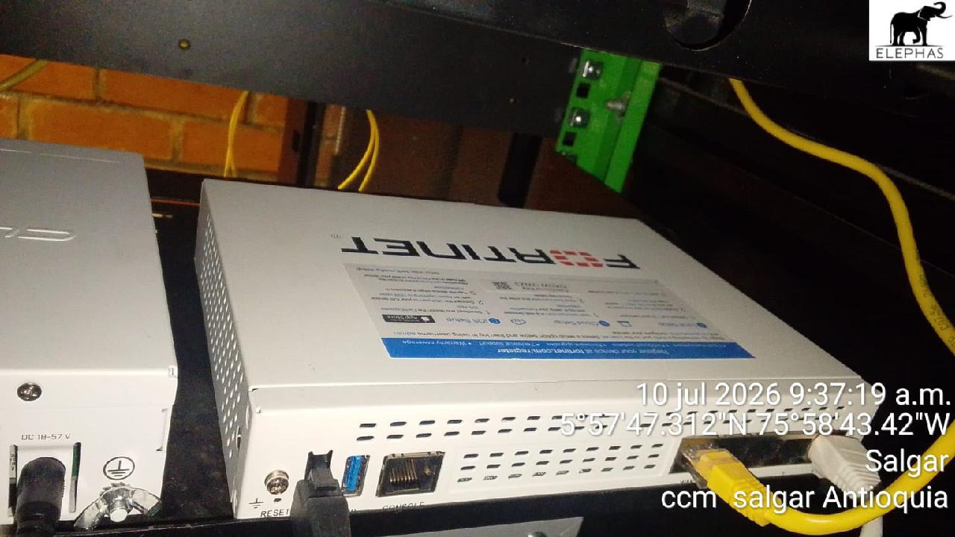
¿Requiere instalación de firewall? | NO
🌍 ENRUTADOR VPN
Existe enrutador VPN: | SI
Estado enrutador VPN: | BUENO
Foto enrutador VPN
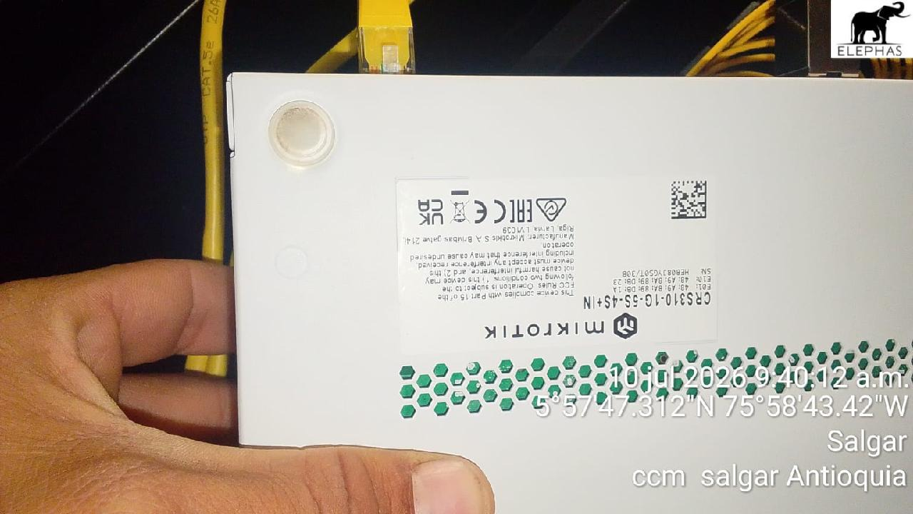
📡 EQUIPO TX/RX DE MICROONDAS
Existe equipo TX/RX: | NO
¿Requiere equipo TX/RX? | NO
❄️ EQUIPO A/C MINI SPLIT
Existe equipo A/C mini split: | SI
Estado equipo A/C mini split: | REGULAR
Foto equipo A/C mini split
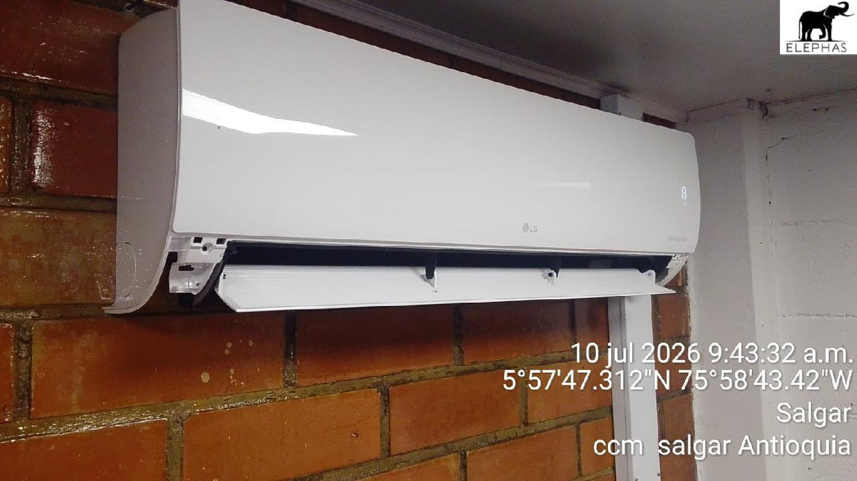
¿Requiere equipo A/C mini split? | NO
Observaciones equipo A/C mini split: | El aire presenta fugas requiere mantenimiento correctivo
🧲 ELECTROIMÁN 600 LB
Existe electroimán 600 lb: | NO
¿Requiere electroimán 600 lb? | NO
5. COMPONENTES DE SOFTWARE
💽 SERVIDOR NVR
Existe servidor NVR: | SI
Estado servidor NVR: | BUENO
Foto servidor NVR
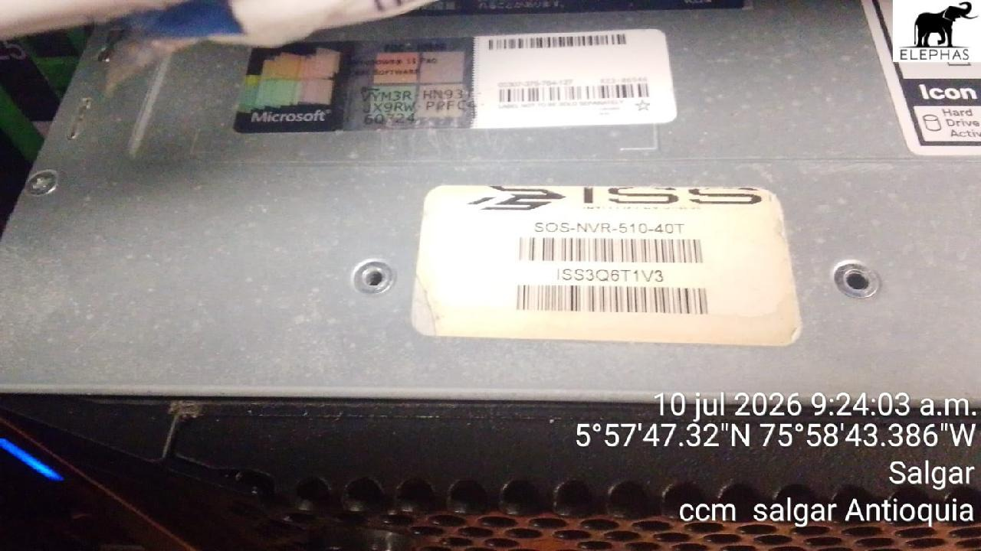
¿Requiere servidor NVR? | NO
Cantidad servidor NVR (un): | 0
🪪 LICENCIAS
Existen licencias: | SI
Foto licencias
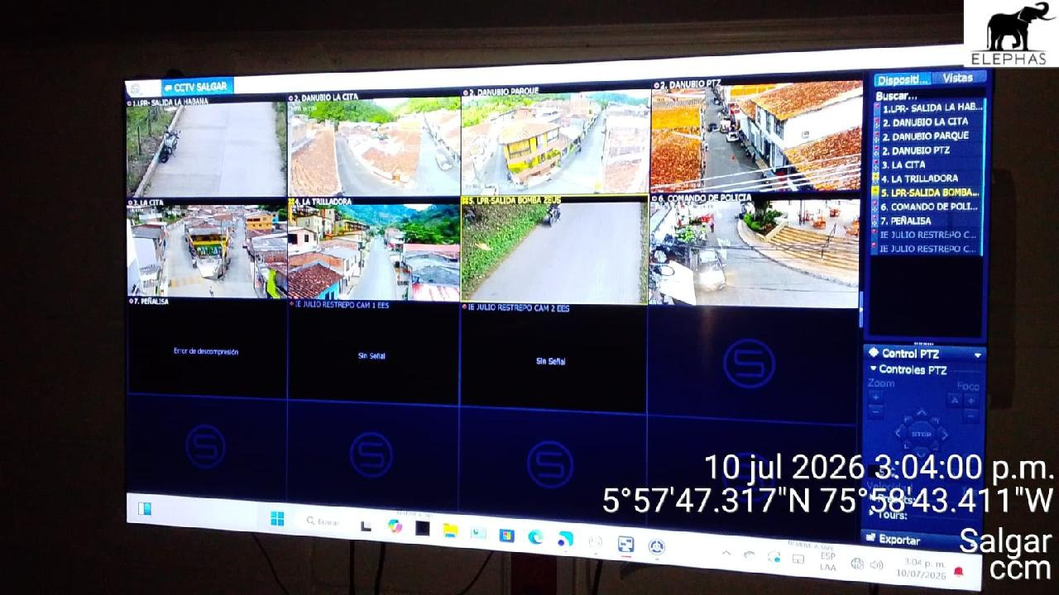
6. COMPONENTES DE MOBILIARIO E INFRAESTRUCTURA
🖵 MONITOR
Existe monitor: | SI
Cantidad monitor existente (un): | 1
Estado monitor: | BUENO
Foto monitor
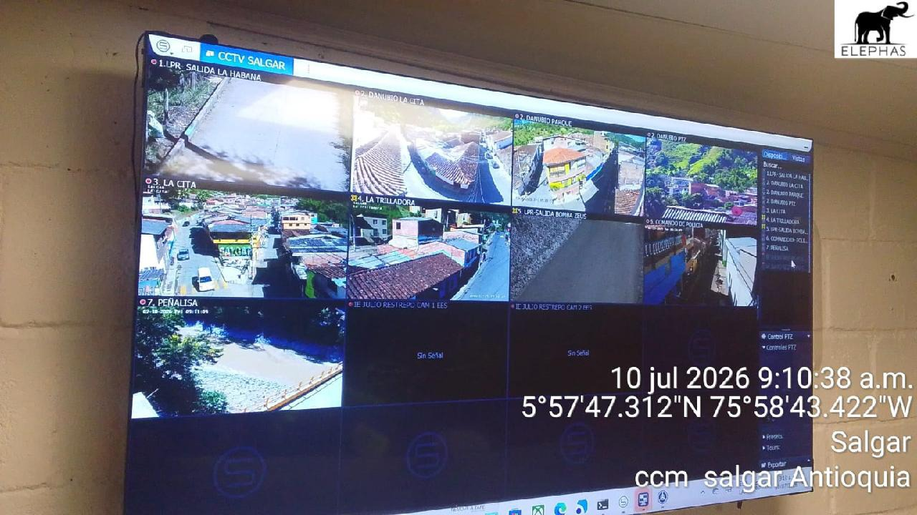
¿Requiere monitor? | NO
💻 ESTACIÓN DE TRABAJO
Existe estación de trabajo: | SI
Cantidad existente (un): | 1
Estado estación de trabajo: | BUENO
Foto estación de trabajo
¿Requiere estación de trabajo? | NO
🕹️ JOYSTICK DE OPERACIÓN
Existe joystick de operación: | SI
Estado joystick de operación: | BUENO
¿Requiere configuración? | NO
🔌 CABLE HDMI
Existe cable HDMI: | SI
Cantidad existente (un): | 1
Estado cable HDMI: | BUENO
¿Requiere cable HDMI? | NO
💡 LUMINARIAS
Existen luminarias: | SI
Estado luminarias: | BUENO
Foto luminarias
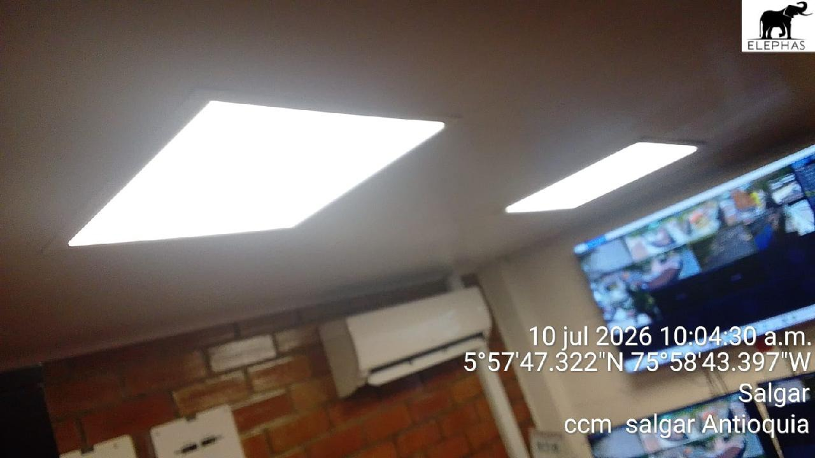
🔥 RED CONTRA INCENDIO
Existe red contra incendio: | NO
🚪 PUERTAS
Existen puertas: | SI
Estado puertas: | BUENO
Foto puertas
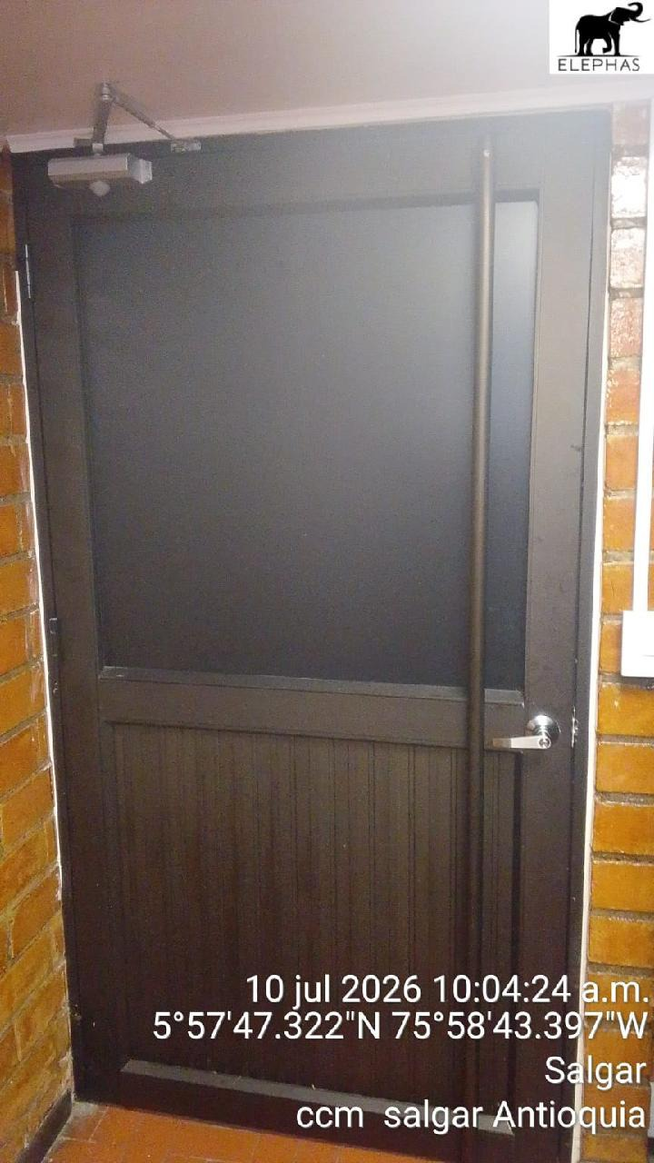
🪟 VENTANAS
Existen ventanas: | NO
🔐 CONTROL DE ACCESO
Existe control de acceso: | NO
🚧 CERRAMIENTO
Existe cerramiento: | SI
Estado cerramiento: | BUENO
Foto cerramiento
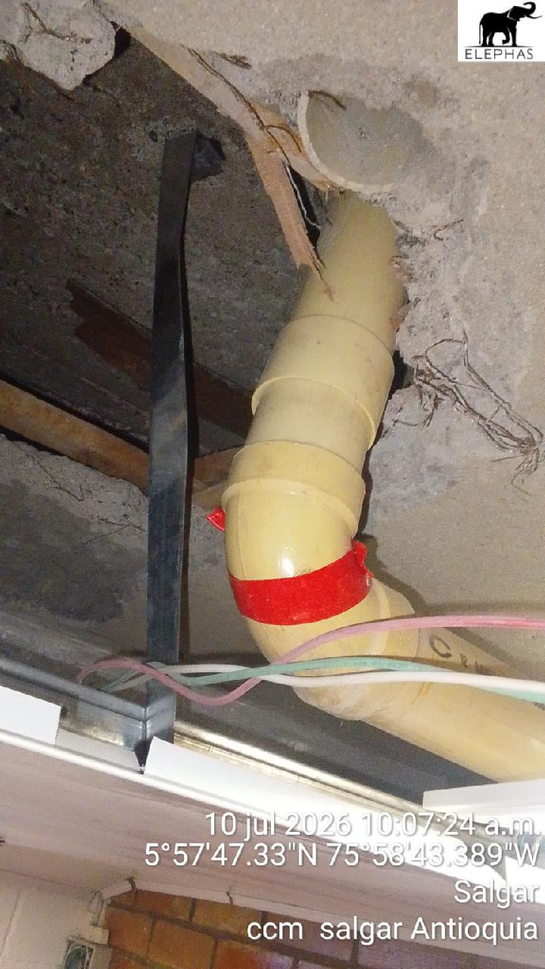
Observaciones cerramiento: | Presenta fugas en la parte superior del techo
8. CONCLUSIONES GENERALES
Estado general de funcionamiento: | FUNCIONANDO
¿Requiere mantenimiento? | SI
Tipo de mantenimiento: | PREVENTIVO
Tipo de mantenimiento preventivo: | COMPLETO
Observaciones generales del diagnóstico: | Se debe normalizar la conexion de la red electrica regulada, instalr una PDU y realizar el mantenimiento correctivo del A/C
9. CONTROL DE APROBACIÓN
Estado de aprobación: | APROBADO
Fecha de aprobación: | 07/09/2026
Aprobado por: | JANIER_PIEDRAHITA
Observaciones de aprobación: | Se aprueba mantenimiento preventivo en CCM

